Spanish Assessments- Price Board

Gheorghe Bogdan Ilies: 2025668
Lecturer: Rodrigo Aguilera
Module: Foreign Languages & Cultural Awareness
(BMIH5003)

Tablero de precios
Hotel
El Pibe D’Oro
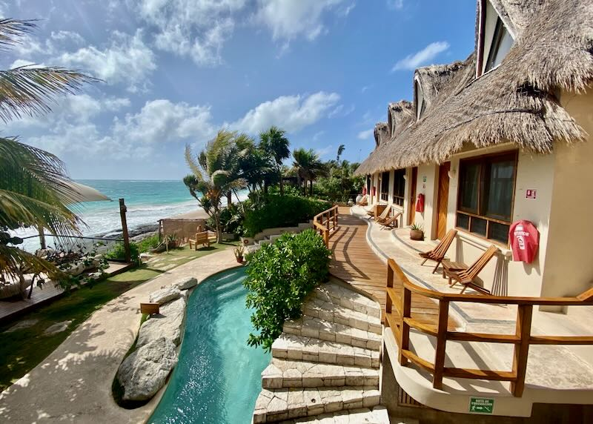

Habitacion | Extras | Precio
Individual 1 Cama | Gimnasio, piscina,sauna,desayuno | £50/40
Individual 2 Camas | Gimnasio  ,piscina,sauna,desayuno | £60/40
Doble Simple | Gimnasio,piscina,sauna,desayuno | £75/ 40
Doble Delux | Gimnasio,piscina,sauna,desayuno | £90/ 40
Doble Suite Junior | Gimnasio piscina ,sauna, desayuno | £125/ 40
Doble Suite Delux | Gimnasio, piscina,sauna,desayuno | £200/Gratis

